MANUAL DE ADMINISTRACIÓN O SOPORTE

El panel de administración permite supervisar el funcionamiento general del sistema y gestionar las cuentas de los usuarios registrados.
- Iniciar sesión utilizando una cuenta que tenga asignado el rol "admin".
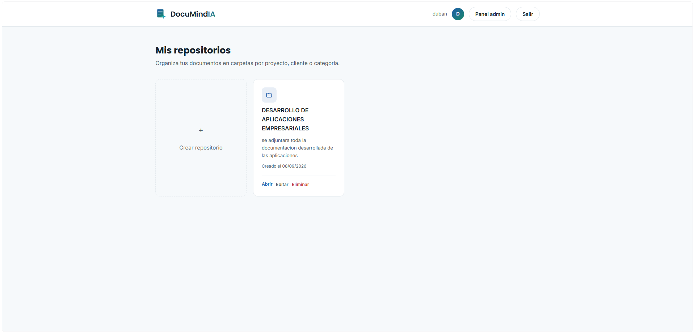

- Desde el dashboard, seleccionar la opción "Panel admin" disponible en la barra de navegación.
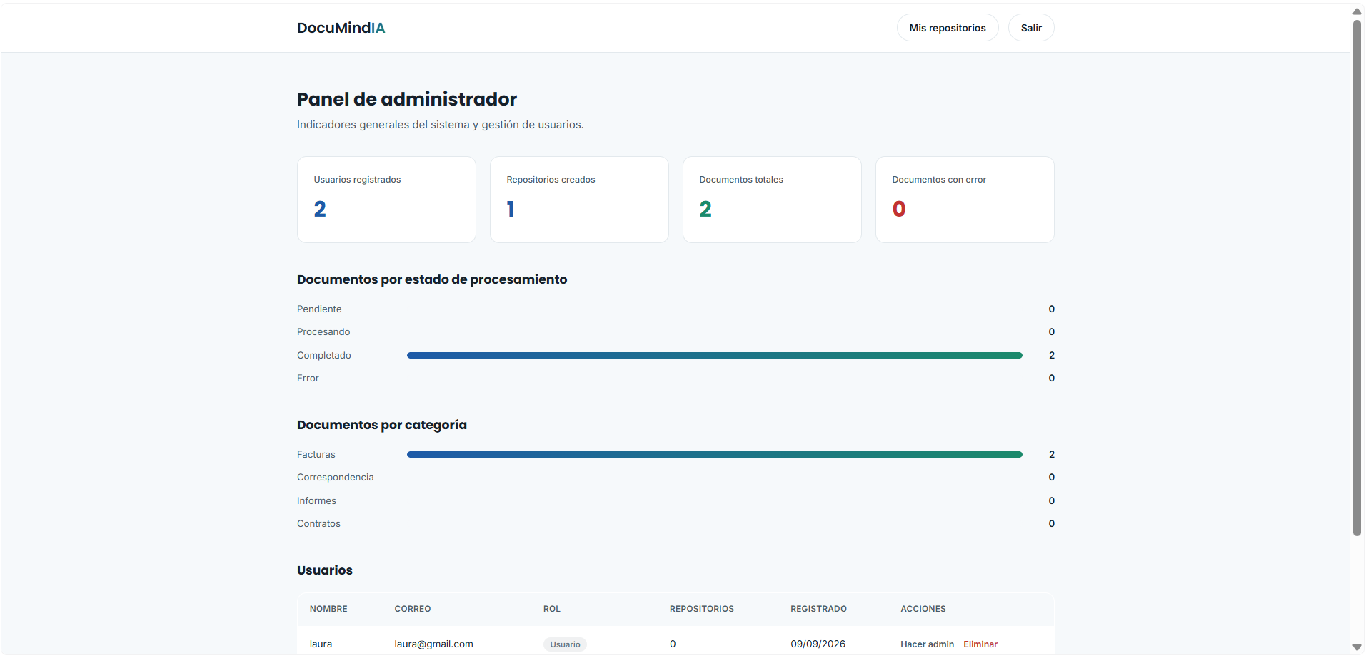

- Revisar los indicadores generales del sistema, incluyendo la cantidad de usuarios registrados, repositorios, documentos procesados y documentos que presentan errores.

4. Consultar la distribución de los documentos según su estado de procesamiento y las categorías asignadas.
5. Desde la tabla de usuarios, utilizar las opciones disponibles para cambiar el rol de una cuenta mediante "Hacer admin" o "Quitar admin". También se puede utilizar la opción "Eliminar" para retirar una cuenta del sistema. Por seguridad, un administrador no puede modificar ni eliminar su propia cuenta desde este panel.
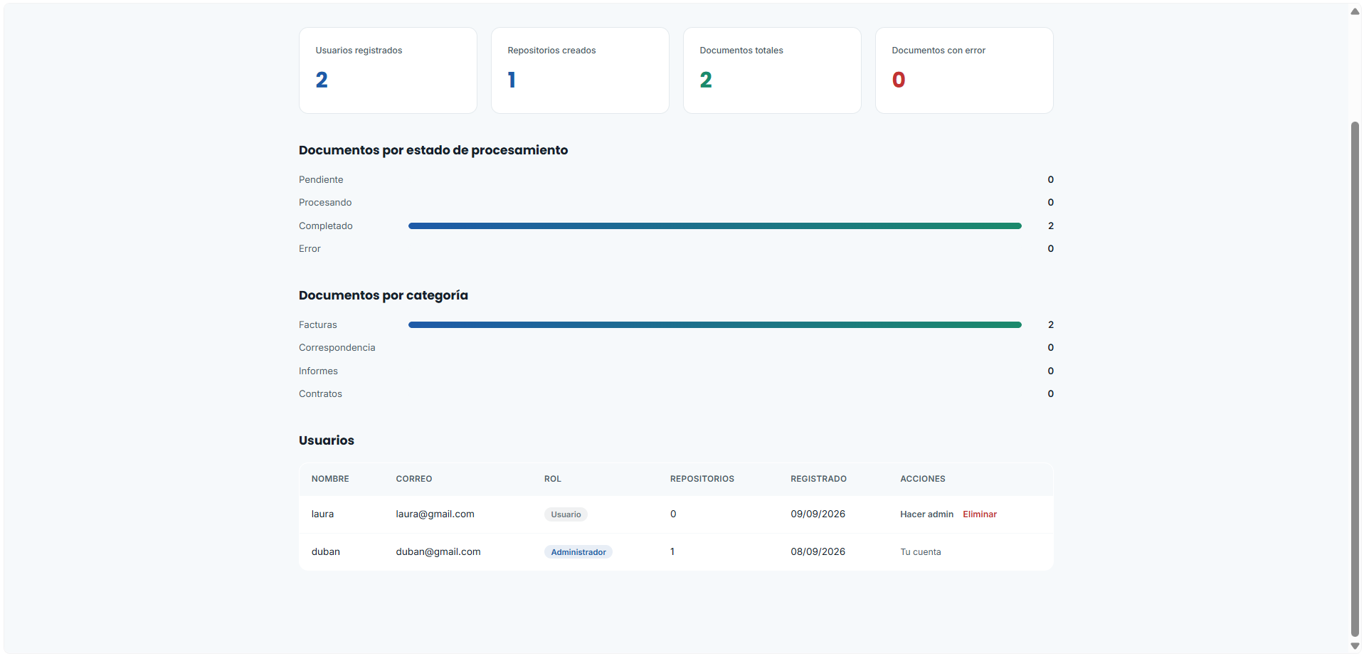

SOPORTE ANTE ERRORES DE PROCESAMIENTO
Cuando se presenten errores de procesamiento de manera recurrente en diferentes documentos, se recomienda revisar inicialmente la configuración del servicio de Inteligencia Artificial en config/ia.php.
Los principales aspectos que deben verificarse son:
• Vigencia de la API Key.
• Disponibilidad o cuota del servicio de IA.
• URL configurada para el servicio.
• Nombre exacto del modelo utilizado.
• Conectividad del servidor con el servicio externo.
El historial de procesamiento y los mensajes almacenados en logs_procesamiento también pueden utilizarse para identificar la causa de los errores.

